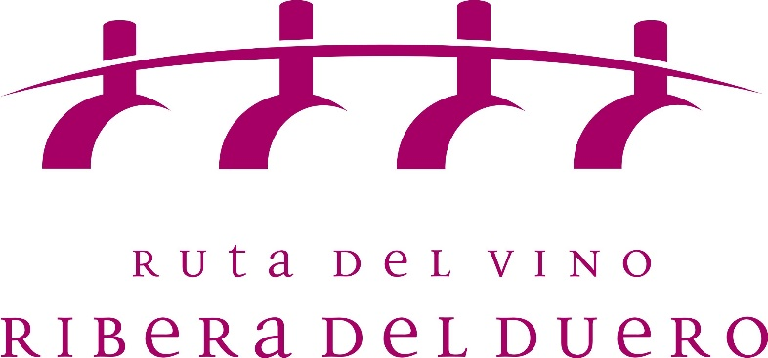

NOTA DE PRENSA
La Ruta del Vino Ribera del Duero acude a Gastrónoma con El 51 del Sol y El Lagar de Isilla
- El chef arandino David Izquierdo elaborará su Torta de Pan 2.0 durante la presentación del itinerario enoturístico ribereño
- El restaurante de la familia Zapatero acude como miembro de los establecimientos Tierra de Sabor y participará en las demostraciones programadas por la Junta
Aranda de Duero, (Burgos) 3 noviembre 2017.- La Ruta del Vino Ribera del Duero estará presente en Gastrónoma 2017, el gran evento de la gastronomía que se celebra entre el 4 y el 6 de noviembre en Feria Valencia, y lo hará de la mano de dos de los más reconocidos representantes del sector gastronómico de la zona, el chef David Izquierdo, jefe de cocina de El 51 del Sol, y el restaurante El Lagar de Isilla, uno de los establecimientos de la región incluidos dentro del sello de calidad Tierra de Sabor.
David Izquierdo, que fue considerado segundo mejor cocinero de Castilla y León en la última edición de este certamen, participará en la presentación de la Ruta del Vino Ribera del Duero, que tendrá lugar el lunes, 6 de noviembre a partir de las 13:00 horas, coincidiendo con la jornada dedicada a profesionales, periodistas y turoperadores. El chef arandino elaborará la tapa Torta de Pan 2.0, con la que ganó el Concurso de Tapas, Pinchos y Banderillas 2017.
Por su parte, El Lagar de Isilla será protagonista de dos de las demostraciones gastronómicas programadas por la Junta de Castilla y León y que serán realizadas por Restaurantes de la Tierra. Su participación tendrá lugar el domingo, 5 de noviembre, a las 14:00 y a las 17:30 horas.
Castilla y León es la comunidad autónoma invitada a Gastrónoma 2017, lo que la convierte en protagonista dentro de esta feria. La Administración regional acude a esta cita, en la que participa por primera vez, con “mucha ilusión” y la fortaleza de saberse respaldada por las seis rutas del vino que operan en la región; Arlanza, Bierzo, Cigales, Ribera del Duero, Rueda y Sierra de Francia, que protagonizan el stand
Además de las presentaciones de cada uno de los seis itinerarios enoturísticos castellanoleoneses reconocidos, durante las tres jornadas del evento, la Junta de Castilla y León llevará a cabo demostraciones gastronómicas, catas, máster class y degustaciones de los principales productos alimentarios de la región, presentará León como Capital Española de la Gastronomía 2018 y eventos que se celebran en la región, como las Jornadas Buscasetas o Numancia 2017.
Gastrónoma pretende captar la atención tanto de profesionales del sector como al público gourmet. Con una superficie expositiva cercana a los 10.000 metros cuadrados, la muestra reúne una amplia oferta de productos relacionados con la alimentación, la restauración, la hostelería y el turismo gastronómico.

Sobre la Ruta del Vino Ribera del Duero
La Ruta del Vino Ribera del Duero recorre las cuatro provincias castellanoleonesas que engloba la Denominación de Origen homónima, Burgos, Segovia, Soria y Valladolid. Se extiende por una franja de 115 kilómetros de este a oeste y apenas 35 de norte a sur y cuenta con más de 21.000 hectáreas de viñedo.
Está integrada por 260 asociados y adheridos. Entre ellos se encuentran 57 municipios, cinco asociaciones, incluido el Consejo Regulador de la Denominación de Origen Ribera del Duero, 56 bodegas, 46 alojamientos, 30 restaurantes y 24 museos y centros de interpretación, entre ellos seis dedicados en exclusiva al vino. Enotecas y comercios, establecimientos de ocio y oficinas de turismo completan el listado de adhesiones a este itinerario turístico.

**Para declaraciones o entrevistas, podéis contactar con:

Sara García (Gerente Ruta Vino Ribera Duero) 947 10 72 54 – 637 82 59 87

SCRIBO COMUNICACIÓN
info@scribo.es Tel: 947 55 93 28
Móvil: 626 107 065 (Aurora o Nieves)

